KAUNO TECHNOLOGIJOS UNIVERSITETAS

INformatikos fakultetas

T120B029 Programų sistemų analizės ir projektavimo įrankiai

1 laboratorinio darbo ataskaita

Tema: GatherUP

Studentų komanda: „GatherUP“ komanda:

Karolina Jašauskaitė IF-4/1

Eimantas Šiugždinas IF-4/2

Aidas Balčaitis IF-4/1

Marius Blažys IF-4/1

Dėstytoja

doc L. Čeponienė

KAUNAS, 2017

# Kuriamos sistemos aprašymas

GatherUP sistema yra skirta efektyviam pramogų/paslaugų vietų registravimui, reitingavimui, paprastam ir greitam susitikimų planavimui kliento draugų rate.

# Sistemos vartotojų tipai

* Administratorius
* Regiono vadybinkas
* Įstaigos savininkas
* Registruotas narys
* Neregistruotas narys

Žemiau pateikiami trumpi aprašymai apie sistemoje egzistuosiančias posistemes ir jų funkcionalumą.

## Regiono vadybininko ir įstaigos savininko posistemė (Marius, Karolina)

Regiono vadybininkas mato kuriam regionui jis yra priskirtas.

Regiono vadybininkui priskiriamos visos naujai užregistruotos vietos regione, kurias jis turi įvertinti, parašyti apžvalgą, parašyti pastabas, kurias matys tik savininkas.

Regiono vadybinkui taip pat reikia pakartotinai įvertinti visas įstaigas, kurios prašo pakartotinio įvertinimo, įvertinti, ar ankščiau aprašyti trūkumai įgyvendinti.

Regiono vadybininkas gali redaguoti ir ištrinti įstaigų profilius.

Įstaigos savininkas gali prisiregistruoti prie sistemos.

Įstaigos savininkas gali registruoti savo įstaigą sistemoje, pasirinkti įstaigos pobūdį, pateikti aprašymą, jeigu nori, pridėti meniu,, nurodyti maksimalų lankytojų ar staliukų skaičių, nurodyti kokiai kategorijai paslaugų įstaiga priskiriama.

Tam tikras aprašymo vietas savininkas gali redaguoti.

Įstaigos savininkas gali matyti savo įstaigos apžvalgas ir įvertinimus.

Savininkas mato regiono vadybininko apsilankymų ataskaitas. Gali su juo susisiekti, ar norėdamas pagerinti savo įvertinimą sistemoje pakviesti vadybininką apsilankyti dar kartą.

## Narių posistemė (Eimantas)

GatherUP sistemoje yra du narių tipai: registruotas narys ir neregistruotas.

Neregistruotas narys gali peržiūrėti pramogų/paslaugų vietų žemėlapius, apžvalgas ir įvertinimus, gali registruotis sistemoje.

Sistemoje galima registracija dviem būdais. Neregistruotas narys gali pildyti pilną registracijos formą suvesdamas savo duomenis, arba užsiregistruoti naudodamasis sistemoje integruotais socialiniais tinklais.

Registruotas narys gali rezervuoti pramogų/paslaugų vietas, jeigu įmanoma, užsisakyti ten teikiamas paslaugas iš anksto, siųsti pakvietimus, į savo organizuojamą renginį, draugams. Narys gali atšaukti rezervaciją, arba tik papildomai užsakytas paslaugas. Gali rašyti apžvalgas ir reitinguoti lankytas vietas.

## Administratoriaus posistemė (Aidas)

Administratorius turi savo administratoriaus sąsają, kurią gali pasiekti tik jis pats.

Administratorius gali paskirti regionų vadybininkus, redaguoti ir ištrinti jų informaciją.

Administratorius valdo ir visus esančius vartotojus, mato jų informaciją, seka, kad vartotojai nepiktnaudžiautų sistema.

Administratorius gali blokuoti vartotojus.

# Sistemos vartotojo sąsajos prototipas

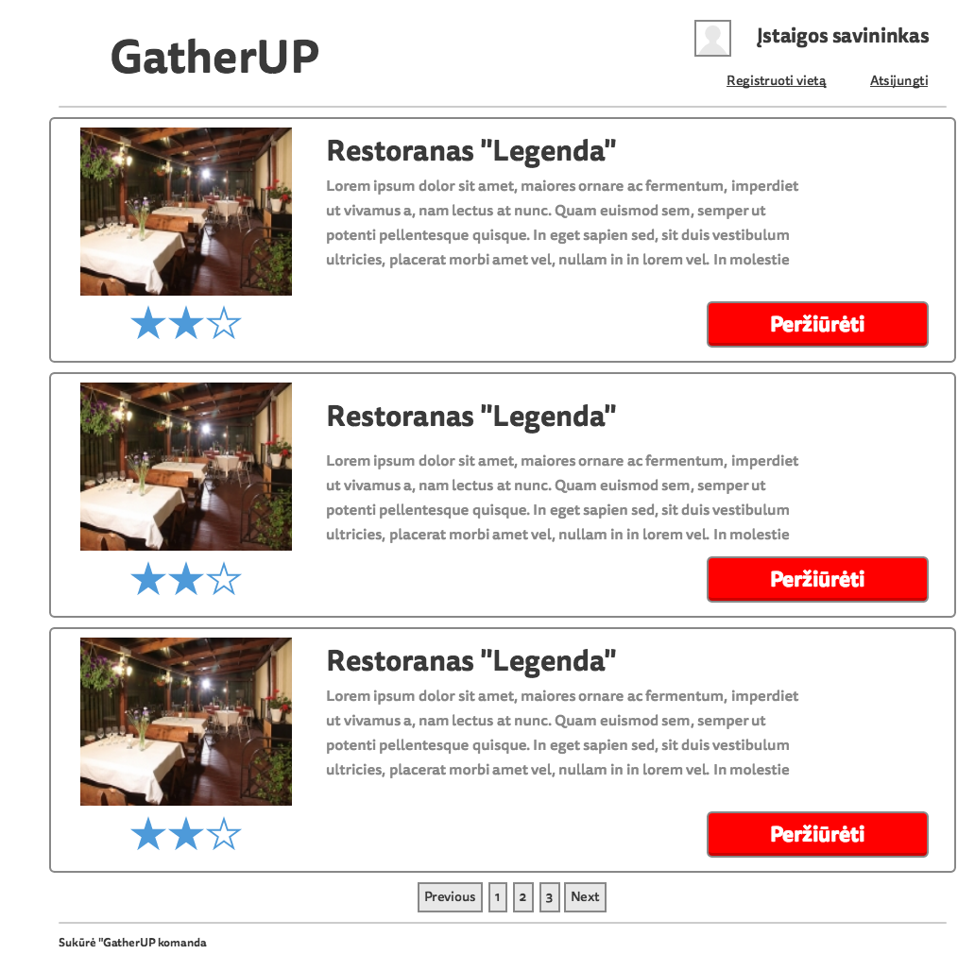

Pav. 1 Įstaigos vadovo pradinis langas

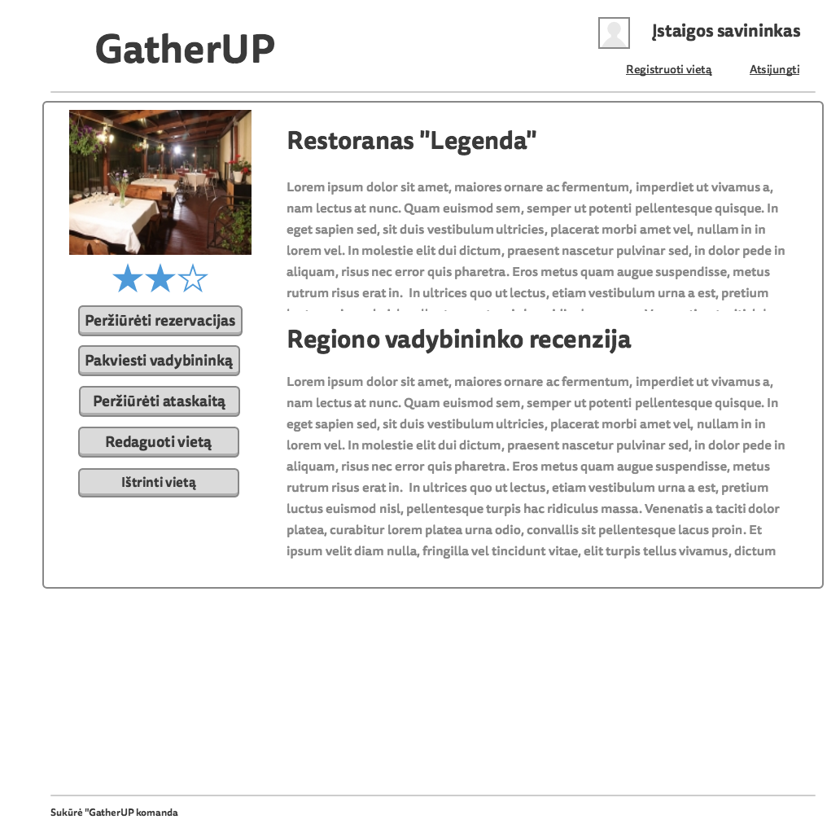

Pav. 2 Įstaigos vadovo vienos vietos peržiūros langas

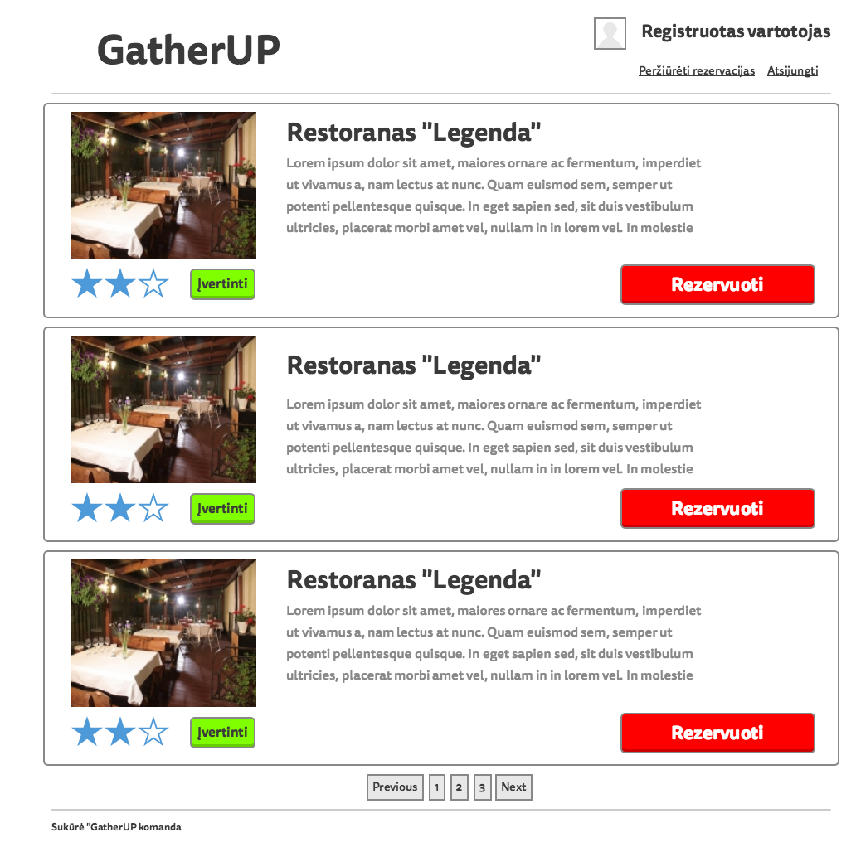

Pav. 3 Registruoto vartotojo pradinis langas

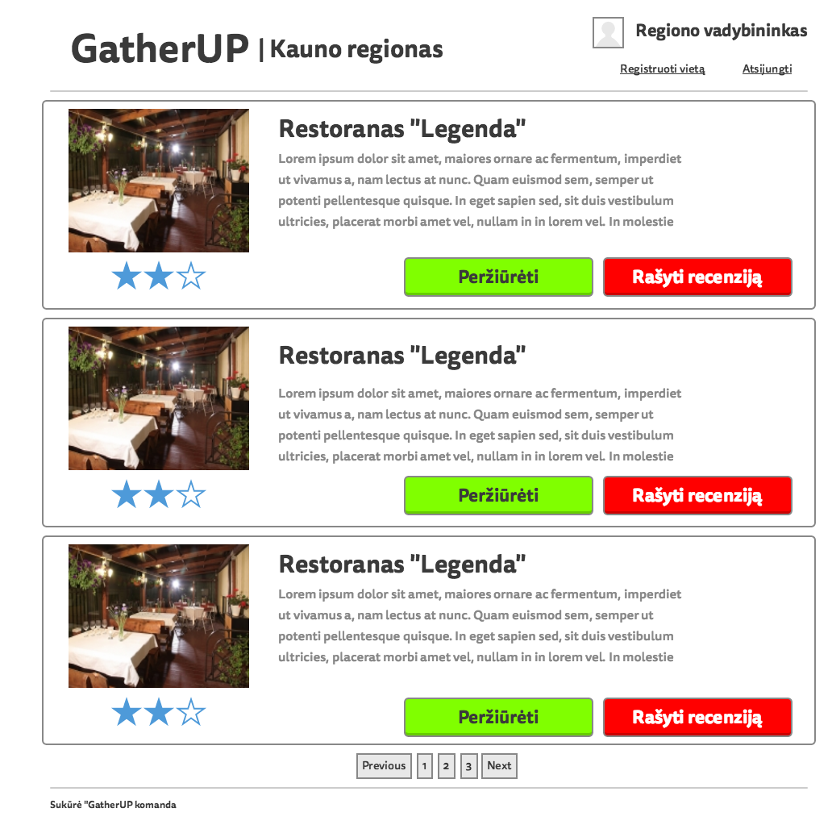

Pav. 4 Regiono vadybininko pradinis langas

# Sistemos reikalavimų specifikacija

## Panaudojimo atvejų modelis

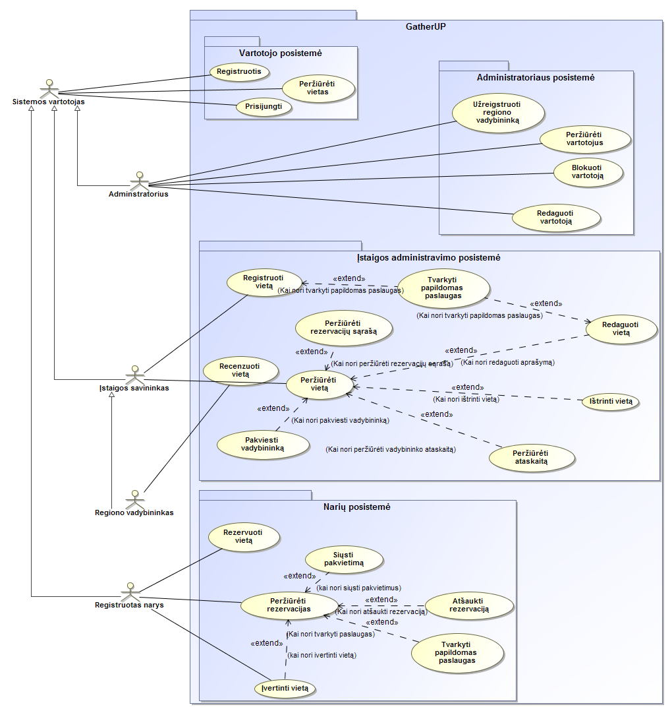

Pav. 5 GatherUP panaudojimo atveju modelis

## Panaudojamo atvejų aprašymai ir veiklos diagramos

### Registruotis AB

|  |  |  |
| --- | --- | --- |
| PA 1 Registruotis. AB | | |
| Tikslas. Prisiregistruoti prie sistemos | | |
| Aprašymas. Vartotojas suvedęs savo asmeninius duomenis gali prisiregistruoti prie sistemos. | | |
| Prieš sąlyga | |  |
| Aktorius | | Sistemos vartotojas |
| Sužadinimo sąlyga | | Vartotojas pasirenka registruotis |
| Susiję panaudojimo atvejai | Išplečiantys PA |  |
| Apimami PA |  |
| Specializuoja PA |  |
| Po sąlyga | | Vartotojas užregistruotas sistemoje |

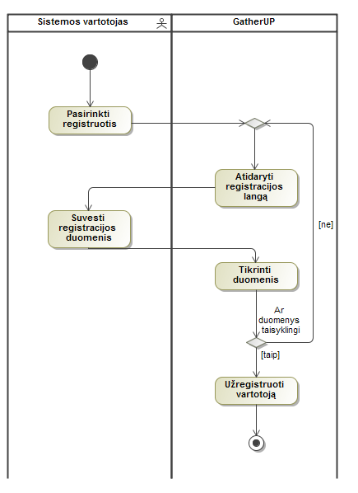

Pav. 6 PA Registruotis

### Peržiūrėti vietas AB

|  |  |  |
| --- | --- | --- |
| PA 2 Peržiūrėti vietas. AB | | |
| Tikslas. Peržiūrėti visas vietas | | |
| Aprašymas. Vartotojas gali peržiūrėti visas, sistemoje užregistruotas, vietas. | | |
| Prieš sąlyga | |  |
| Aktorius | | Sistemos vartotojas |
| Sužadinimo sąlyga | | Vartotojas pasirenka peržiūrėti vietas |
| Susiję panaudojimo atvejai | Išplečiantys PA |  |
| Apimami PA |  |
| Specializuoja PA |  |
| Po sąlyga | | Parodomas visų vietų sąrašas |

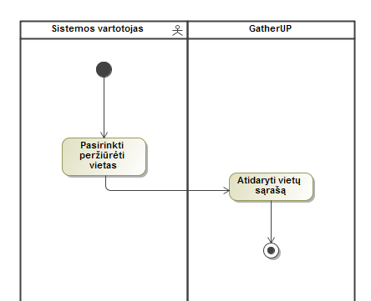

Pav. 7 PA Peržiūrėti vietas

### Prisijungti AB

|  |  |  |
| --- | --- | --- |
| PA 3 Prisijungti. AB | | |
| Tikslas. Prisijungti prie sistemos | | |
| Aprašymas. Vartotojas gali prisijungti prie sistemos. | | |
| Prieš sąlyga | | Vartotojas užsiregistravęs sistemoje |
| Aktorius | | Sistemos vartotojas |
| Sužadinimo sąlyga | | Vartotojas pasirenka prisijungti |
| Susiję panaudojimo atvejai | Išplečiantys PA |  |
| Apimami PA |  |
| Specializuoja PA |  |
| Po sąlyga | | Vartotojas sėkmingai prisijungia prie sistemos |

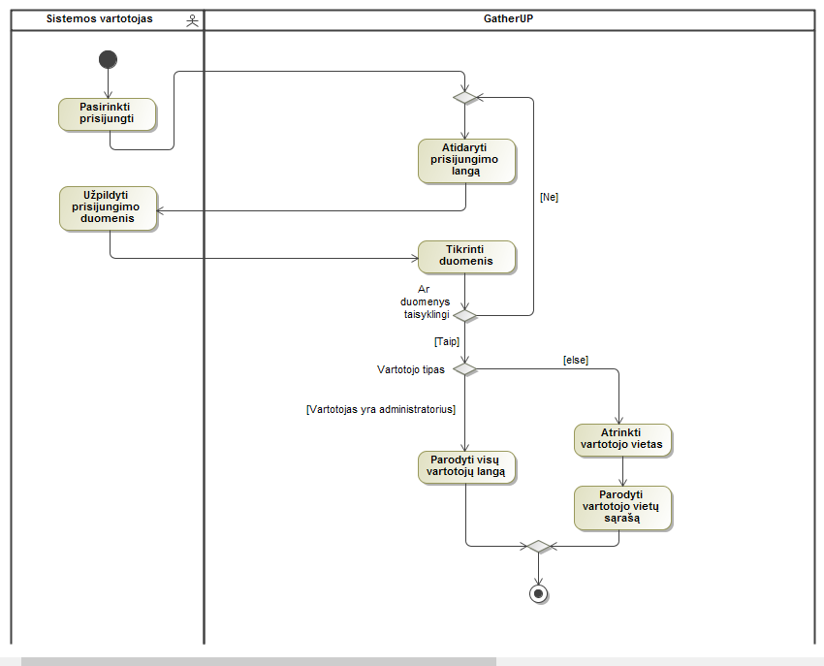

Pav. 8 PA Prisijungti

### Užregistruoti regiono vadybininką AB

|  |  |  |
| --- | --- | --- |
| PA 4 Užregistruoti regiono vadybininką. AB | | |
| Tikslas. Administratorius gali užregistruoti regiono vadybininką | | |
| Aprašymas. Administratorius sukuria naują vartotoją su regiono vadybininko teisėmis. | | |
| Prieš sąlyga | | Administratorius yra prisijungęs. |
| Aktorius | | Administratorius |
| Sužadinimo sąlyga | | Administratorius pasirenka užregistruoti regiono vadybininką. |
| Susiję panaudojimo atvejai | Išplečiantys PA |  |
| Apimami PA |  |
| Specializuoja PA |  |
| Po sąlyga | | Sėkmingai užregistruotas naujas regiono vadybininkas |

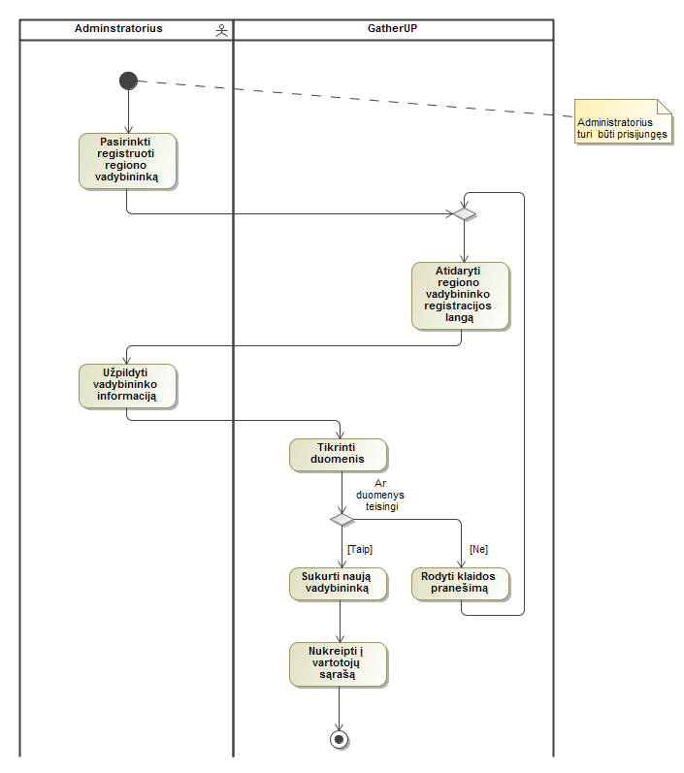

Pav. 9 PA Užregistruoti regiono vadybininką

### Peržiūrėti vartotojus AB

|  |  |  |
| --- | --- | --- |
| PA 5 Peržiūrėti vartotojus. AB | | |
| Tikslas. Peržiūrėti visų vartotojų sąrašą | | |
| Aprašymas. Administratorius gali peržiūrėti visų vartotojų sąrašą | | |
| Prieš sąlyga | | Administratorius yra prisijungęs |
| Aktorius | | Administratorius |
| Sužadinimo sąlyga | | Administratorius pasirenka peržiūrėti vartotojus |
| Susiję panaudojimo atvejai | Išplečiantys PA |  |
| Apimami PA |  |
| Specializuoja PA |  |
| Po sąlyga | | Parodomas visų vartotojų sąrašas. |

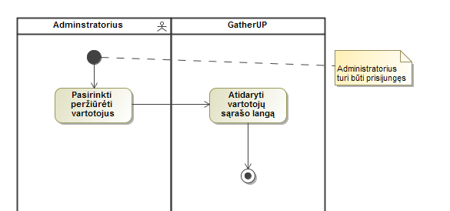

Pav. PA Peržiūrėti vartotojus

### Blokuoti vartotoją AB

|  |  |  |
| --- | --- | --- |
| PA 6 Blokuoti vartotoją. AB | | |
| Tikslas. Užblokuoti vartotoją | | |
| Aprašymas. Administratorius užblokuoja pasirinktą vartotoją. | | |
| Prieš sąlyga | | Administratorius yra vartotojų sąraše |
| Aktorius | | Administratorius |
| Sužadinimo sąlyga | | Administratorius pasirenka blokuoti vartotoją |
| Susiję panaudojimo atvejai | Išplečiantys PA |  |
| Apimami PA |  |
| Specializuoja PA |  |
| Po sąlyga | | Pasirinktas vartotojas yra užblokuotas |

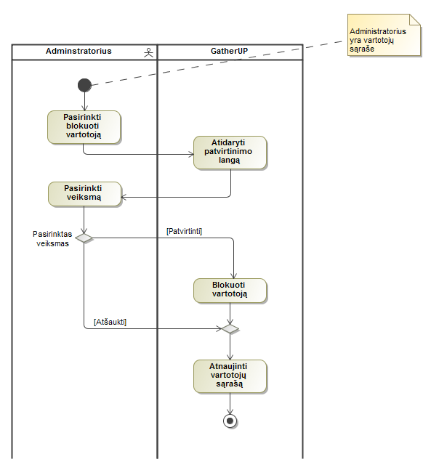

Pav. Įstaigos vadovo pradinis langas

### Redaguoti vartotoją AB

|  |  |  |
| --- | --- | --- |
| PA 7 Redaguoti vartotoją. AB | | |
| Tikslas. Redaguoti pasirinkto vartotojo informaciją | | |
| Aprašymas. Administratorius redaguoja pasirinkto vartotojo informaciją. | | |
| Prieš sąlyga | | Administratorius yra vartotojų sąraše |
| Aktorius | | Administratorius |
| Sužadinimo sąlyga | | Administratorius pasirenka redaguoti vartotoją |
| Susiję panaudojimo atvejai | Išplečiantys PA |  |
| Apimami PA |  |
| Specializuoja PA |  |
| Po sąlyga | | Pasirinkto vartotoja informacija pakeista |

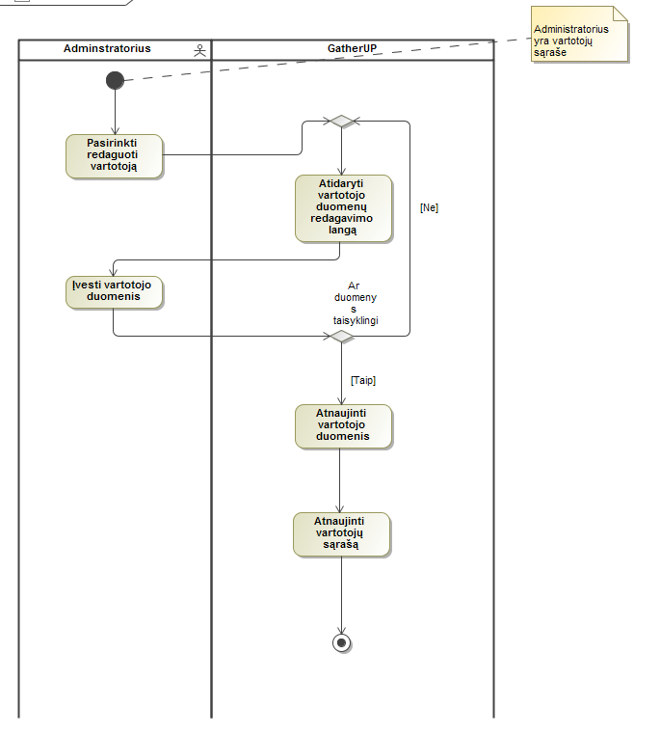

Pav. PA Redaguoto vartotoją

### Redaguoti vietą KJ

|  |  |  |
| --- | --- | --- |
| PA 8 Redaguoti vietą. KJ | | |
| Tikslas. Redaguoti ankščiau sukurtos vietos informaciją | | |
| Aprašymas. Įstaigos savininkas redaguoja savo ankščiau sukurtos vietos informaciją. | | |
| Prieš sąlyga | | Įstaigos savininkas yra prisijungęs ir turi sukūręs bent vieną vietą. |
| Aktorius | | Įstaigos savininkas |
| Susiję panaudojimo atvejai | Išplečiantys PA | Peržiūrėti vietą |
| Apimami PA | Tvarkyti papildomas paslaugas |
| Specializuoja PA | - |
| Po sąlyga | | Redaguota pasirinktos vietos informacija |

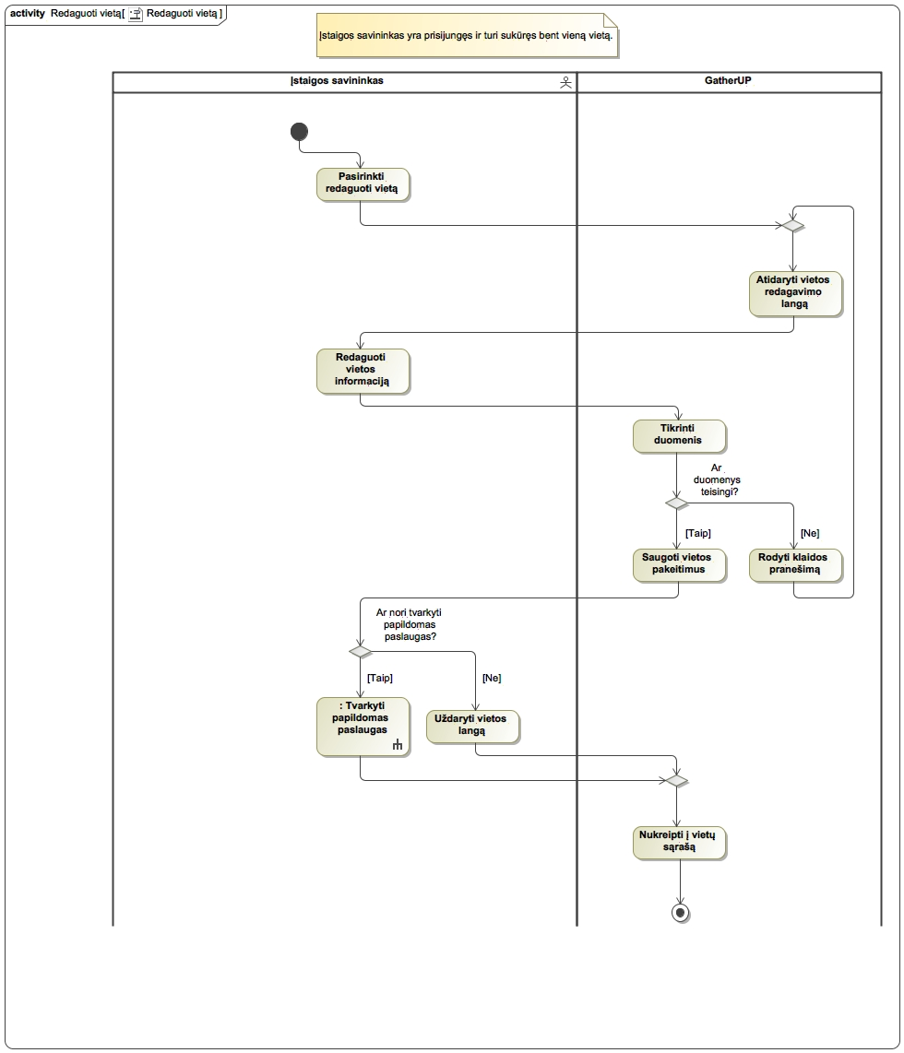

Pav. PA Redaguoti vietą

### Peržiūrėti vietą KJ

|  |  |  |
| --- | --- | --- |
| PA 9 Peržiūrėti vietą. KJ | | |
| Tikslas. Peržiūrėti jau sukurtos vietos informaciją | | |
| Aprašymas. Įstaigos savininkas peržiūri savo ankščiau sukurtos vietos informaciją. | | |
| Prieš sąlyga | | Įstaigos savininkas yra prisijungęs ir turi sukūręs bent vieną vietą. |
| Aktorius | | Įstaigos savininkas |
| Susiję panaudojimo atvejai | Išplečiantys PA | Pakviesti vadybininką  Peržiūrėti vadybininko apsilankymo ataskaitą  Redaguoti vietą  Ištrinti vietą |
| Apimami PA | - |
| Specializuoja PA | - |
| Po sąlyga | | Peržiūrėta vietos informacija |

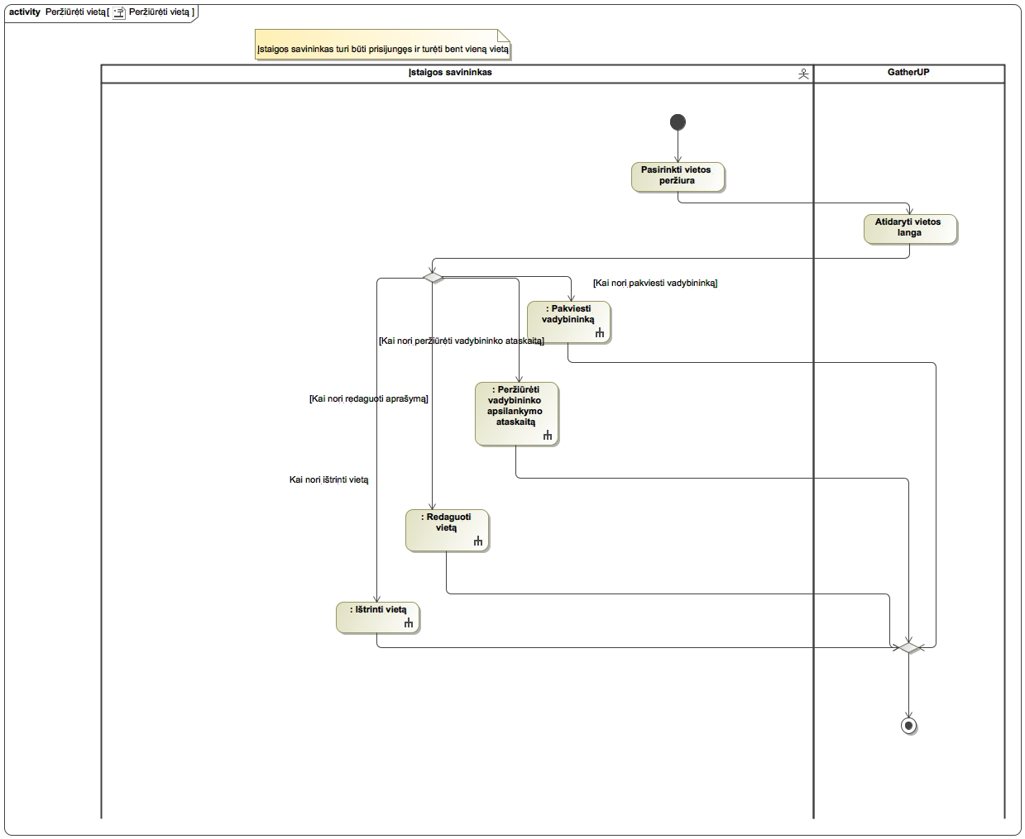

Pav. PA Peržiūrėti vietą

### Tvarkyti papildomas paslaugas KJ

|  |  |  |
| --- | --- | --- |
| PA 10 Tvarkyti papildomas paslaugas KJ | | |
| Tikslas. Redaguoti ankščiau sukurtos vietos informaciją | | |
| Aprašymas. Įstaigos savininkas redaguoja savo ankščiau sukurtos vietos informaciją. | | |
| Prieš sąlyga | | Įstaigos savininkas yra prisijungęs ir turi sukūręs bent vieną vietą. |
| Aktorius | | Įstaigos savininkas |
| Susiję panaudojimo atvejai | Išplečiantys PA | - |
| Apimami PA | Registruoti vietą  Redaguoti vietą |
| Specializuoja PA | - |
| Po sąlyga | | Redaguota pasirinktos vietos informacija |

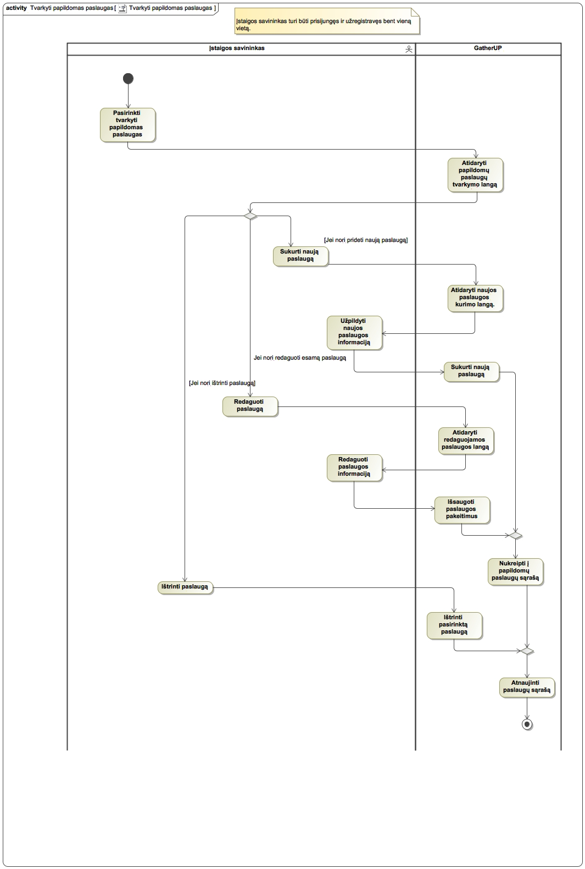

Pav. PA Tvarkyti papildomas paslaugas

### Registruoti vietą KJ

|  |  |  |
| --- | --- | --- |
| PA 11 Registruoti vietą. KJ | | |
| Tikslas. Užregistruoti naują vietą | | |
| Aprašymas. Įstaigos savininkas kuria naują vietą suvesdamas jos informaciją. | | |
| Prieš sąlyga | | Įstaigos savininkas yra prisijungęs. |
| Aktorius | | Įstaigos savininkas |
| Susiję panaudojimo atvejai | Išplečiantys PA | Tvarkyti papildomas paslaugas |
| Apimami PA | - |
| Specializuoja PA | - |
| Po sąlyga | | Užregistruota nauja vieta |

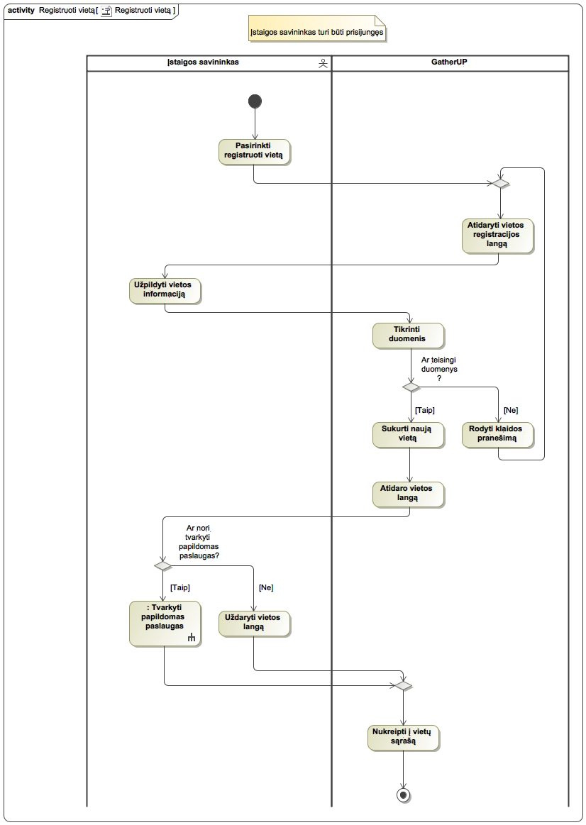

Pav. 16 PA Registruoti vietą

### Peržiūrėti ataskaitą MB

|  |  |  |
| --- | --- | --- |
| PA 12 Peržiūrėti ataskaitą. MB | | |
| Tikslas. Peržiūrėti regiono vadybininko ataskaitą | | |
| Aprašymas. Įstaigos savininkas nori peržiūrėti esamos vietos recenziją | | |
| Prieš sąlyga | | Įstaigos savininkas yra prisijungęs. |
| Aktorius | | Įstaigos savininkas |
| Sužadinimo sąlyga | | Įstaigos savininkas pasirenka peržiūrėti ataskaitą |
| Susiję panaudojimo atvejai | Išplečiantys PA | - |
| Apimami PA | - |
| Specializuoja PA | - |
| Po sąlyga | | Peržiūrėti regiono vadybininko prašytą ataskaitą |

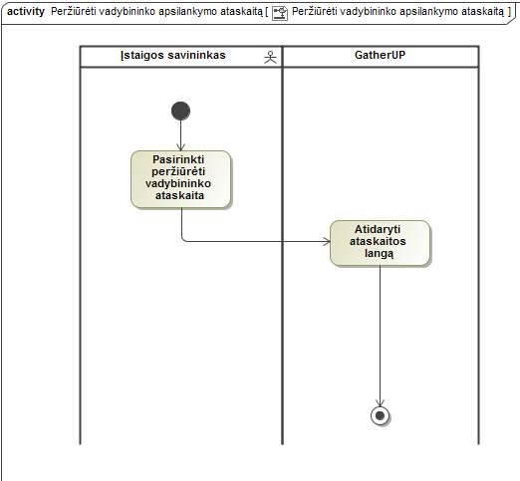

Pav. 17 PA Peržiūrėti ataskaitą

### Pakviesti vadybininką MB

|  |  |  |
| --- | --- | --- |
| PA 13 Pakviesti vadybininką MB | | |
| Tikslas. Įstaigos savininkas nori pakviesti vadybininką | | |
| Aprašymas. Įstaigos savininkas nori pakviesti vadybininką kuris parašys vietos recenziją | | |
| Prieš sąlyga | | Įstaigos savininkas yra prisijungęs. |
| Aktorius | | Įstaigos savininkas |
| Sužadinimo sąlyga | | Įstaigos savininkas pasirenka kviesti regiono vadybininką |
| Susiję panaudojimo atvejai | Išplečiantys PA | - |
| Apimami PA | - |
| Specializuoja PA | - |
| Po sąlyga | | Įstaigos savininkas iškvietė regiono vadybininką jog jisai parašytu recenzija. |

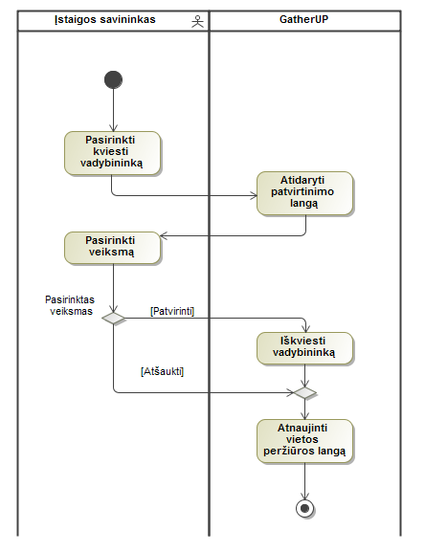

Pav. 18 PA Pakviesti vadybininką

### Ištrinti vietą MB

|  |  |  |
| --- | --- | --- |
| PA 14 Ištrinti vietą MB | | |
| Tikslas. Įstaigos savininkas nori ištrinti savo vietą | | |
| Aprašymas. Įstaigos savininkas nori ištrinti savo vietą iš sistemos | | |
| Prieš sąlyga | | Įstaigos savininkas yra prisijungęs. |
| Aktorius | | Įstaigos savininkas |
| Sužadinimo sąlyga | | Įstaigos savininkas pasirenka kuria savo vietą nori trinti. |
| Susiję panaudojimo atvejai | Išplečiantys PA | - |
| Apimami PA | - |
| Specializuoja PA | - |
| Po sąlyga | | Įstaigos savininkas sėkmingai ištrynė savo vietą. |

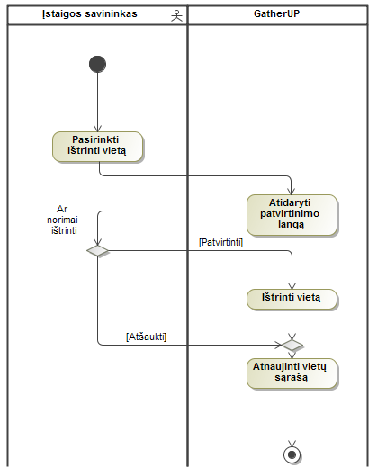

Pav. 19 PA Ištrinti vietą

### Recenzuoti vietą MB

|  |  |  |
| --- | --- | --- |
| PA 15 Recenzuoti vietą MB | | |
| Tikslas. Regiono vadybininkas parašo vietos recenzija | | |
| Aprašymas. Regiono vadybininkas parašo vietos recenzija, kuria užsakė įstaigos savininkas | | |
| Prieš sąlyga | | Regiono vadybininkas yra prisijungęs |
| Aktorius | | Regiono vadybininkas |
| Sužadinimo sąlyga | | Regiono vadybininkas nori įkelti vietos recenzija |
| Susiję panaudojimo atvejai | Išplečiantys PA | - |
| Apimami PA | - |
| Specializuoja PA | - |
| Po sąlyga | | Regiono vadybininkas įkėlė recenzija į sistemą |

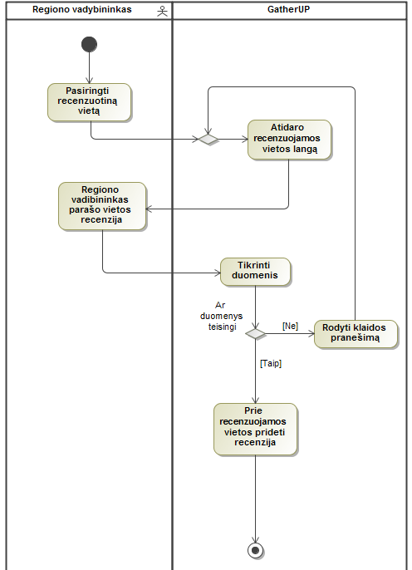

Pav. 20 PA Recenzuoti vietą

### Peržiūrėti rezervacijų sąrašą MB

|  |  |  |
| --- | --- | --- |
| PA 16 Peržiūrėti rezervacijų sąrašą MB | | |
| Tikslas. Įstaigos savininkas peržiūri rezervacijos sąrašą | | |
| Aprašymas. Įstaigos savininkas nori peržiūrėti rezervacijos sąrašą | | |
| Prieš sąlyga | | Įstaigos savininkas yra prisijungęs |
| Aktorius | | Įstaigos savininkas |
| Sužadinimo sąlyga | | Įstaigos savininkas paspaudė ant peržiūrėti rezervacijos sąrašo mygtuko |
| Susiję panaudojimo atvejai | Išplečiantys PA | - |
| Apimami PA | - |
| Specializuoja PA | - |
| Po sąlyga | | Įstaigos savininkas mato visą rezervacijos sąrašą |

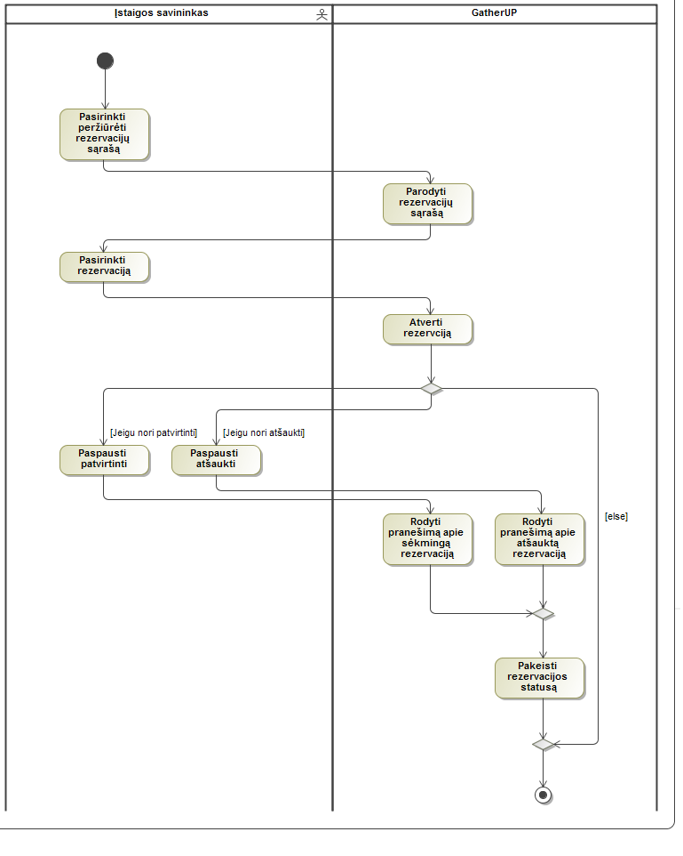

Pav. 21 PA Peržiūrėti rezervacijų sąrašą

## Dalykinės srities modelis

### Dalykinės srities esybių klasių diagrama.

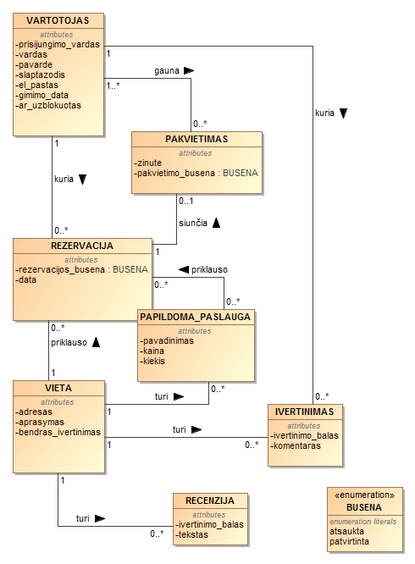

Pav. 22 Dalykinės srities esybių diagrama

### Esminių esybių būsenų diagramos

#### Rezervacijos būsenų diagrama

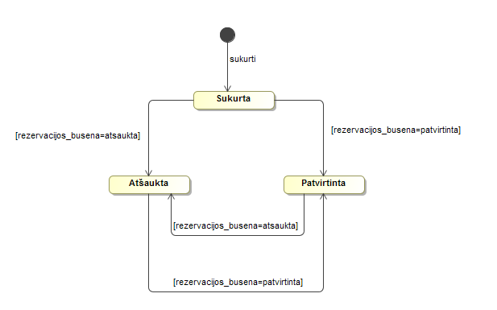

Pav. 23 Rezervacijos būsenų diagrama

#### Pakvietimo būsenų diagrama

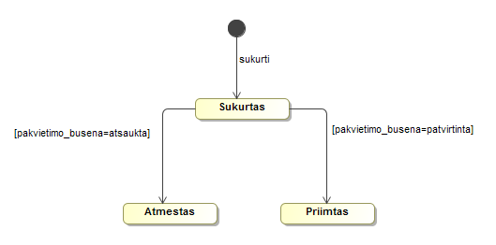

Pav. 24 Pakvietimo būsenų diagrama